Kofoed, Hans Peder

Den bornholmske bondesøn Hans Peter Kofoed (1743 – 1812) var en af de storskibsredere, der startede fra bunden som skibsdreng. I 1754 blev han uddannet til styrmand.
Et par år senere kom han for første gang til St.Croix som understyrmand på fregatten Prinsesse Louise. I 1772 var han avanceret til kaptajn på samme skib på endnu en tur til Vestindien med en hyre på 72 rdl for de 3 måneder, turen til St.Croix normalt varede. Inden rejsen fik han samme år borgerbrev i København som skipper.
I perioden 1772-82 foretog han i alt 10 rejser til St.Croix, primært for at hente sukker. De fleste togter varede 9 måneder med afrejse i om efteråret og hjemkomst tidligt om sommeren. Derefter gik han i land for at passe sin voksende rederivirksomhed med i alt 6 skibe i 1783. Den trods alt beskedne hyre som kaptajn på et par hundrede rigsdalere om året var på mange ture blevet kraftigt suppleret af private handelsaktiviteter. Sammen med en anden christianshavnerreder Lars Madsen investerede han i 3 skibe ved navn Cornelius, Laurentius og Elisabeth i 1770’erne. Efter Madsens død i 1788 blev Kofoed eneejer af disse skibe.
En beregning viser, at Kofoeds i alt 6 skibe på et år kunne sejle råsukker hjem til København til en værdi af 350.000 rigsdalere. Dette tal skal sammenlignes med, at et fregatskib af den størrelse i gennemsnit blev vurderet til en værdi af 20.000 rdl. Hans rederi er noteret for i alt 94 togter til Vestindien frem til 1807, hvilket placerede Kofoed som en af tidens allerstørste redere på Vestindien. Der ser dog ikke ud til, at han var direkte involveret i slavehandelen.
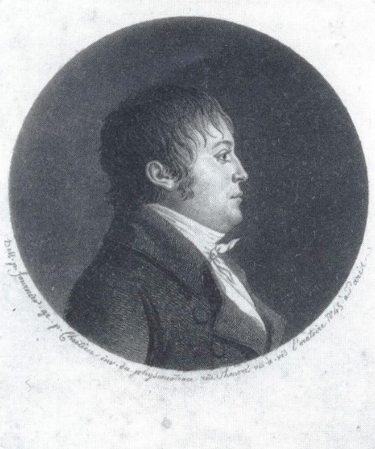
I 1783 slog han sig ned på Christianshavn og købte en forfalden gård i Overgaden neden Vandet 11 for 10.000 rdl.af Peter Casse. De følgende år gik han i gang med et større byggeprojekt med bl.a. et helt nyt pakhus mod Wildersgade samt den stadig eksisterende og meget imponerende hovedbygning på 16 fag mod Kanalen. De gården stod færdig i 1785, blev den vurderet til 27.000 rdl. En brandtaksation fra 1792 fortæller, at der i hovedbygningen var i alt 7 store sale samt et dusin andre stuer og værelser, to køkkener, fadebure, forstuer m.m. Foruden 3 større sidebygninger rummede matriklen også en bryggeribygning fra Casses tid samt et pakhus.
Kofoed var blevet en af byens absolutte rigsmænd. I 1800 blev han optaget i det fornemme grosserersocietet. Han begyndte også at investere i landbrug som ejer af Holbæk Slots ladegård og godset Aastrup.
Kofoed blev også finansmand og tjente store penge på at yde lån til kapitalhungrende plantage- og slaveejere på St.Croix på flere hundrede tusinde rigsdalere med sikkerhed i bl.a. plantagernes slaver.
I 1786 blev han gift med den bornholmske enke Marie Ancher, født Bohn (1760-1838), som han ifølge en bevaret lejlighedssang fra deres bryllup åbenbart havde været forelsket i helt fra sin ungdom.
I 1787 havde parret en 11-årig dreng ved navn Johan Petter ”til opfostring” i deres husstand. Han var født i København, men kom senere til St.Croix, hvor hans mor døde. Det manglende efternavn kunne tyde på, at han var en slavedreng, måske mulat. Ved næste folketælling i 1801 var han forsvundet ud af Kofoed-familien, så hans videre skæbne kendes ikke.
Ægteparret fik ingen børn, så Marie valgte efter mandens død – som aftalt i et fælles testamente året før - at bruge en del af hans meget store formue på over 1 mio rigsdalere til velgørenhed i form af en række legater og donationer til værdigt trængende studerende, enker, ugifte kvinder m.m. På bygningen Sofiegade 17 ses en mindetavle for Marie Kofoed, der havde doneret penge til det daværende Frelser sogns Arbejdshus.
I 1839 blev gården overtaget af fabrikant Peter Heering og efter ham omdøbt til ”Heerings Gård”

Familieforbindelser:
Kofoed havde nære familieforbindelser til andre bornholmske skippere på Christianshavn:
- Søstersønnen Peter Petersen Kofoed (1764-) blev ansat som skipper i onklens rederi. Han boede i en årrække med sin familie i en sidelænge i onklens gård. Efter dennes død arvede P.P.Kofoeds tre børn hver 23.000 rdl. Måske derfor var han i stand til at købe Bertel Madsens gamle pakhus i Strandgade 4a-b, som han ejede 1810-17.
- En anden og jævnaldrende Peter Kofoed Anker var skipper og gift med Elisabeth Christine Bohn, der var i familie med Marie Bohn Kofoed. I årene 1799-1828 var Kofoed og senere hans enke ejer af matr.164, dvs. den nuværende Wildersgade 22. Ved folketællingen i 1801 boede familien i Overgaden neden Vandet 17, der i 1858 blev afløst af det nuværende hus.
- Poul Madsen Bohn (1746-96) var Maries fætter og deltog som matros på Prinsesse Louise på det togt til Vestindien, hvor H.P.Kofoed var understyrmand. Senere avancerede han til skipper og blev chef på flere af Kofoeds skibe.
- Andre medlemmer af Marie Kofoeds familie boede i området. På den anden side af Torvegade i matr. Overgaden neden Vandet boede i 1787 skipper Hans Bohn med familie.

Relationer til Christianshavn:

Kofoed og efter hans død enken Marie boede i Overgaden neden Vandet 11 i årene 1783-1839.

Kilder:
Pernille Stensgaard: Tidsmaskinen på Christianshavn. Strandberg Publishing, 2010 s.25 ff

http://www.historisk-samfund-bornholm.dk/Default.asp?m=157

